
Федеральное государственное бюджетное образовательное учреждение высшего
образования
«Московский государственный технический университет
имени Н.Э. Баумана»
(национальный исследовательский университет)
(МГТУ им. Н.Э. Баумана)
ФАКУЛЬТЕТ ____ИНФОРМАТИКА И СИСТЕМЫ УПРАВЛЕНИЯ________
КАФЕДРА ______КОМПЬЮТЕРНЫЕ СИСТЕМЫ И СЕТИ

(ИУ6)

___________
О т ч ет
по лабораторной работе № 8
Название лабораторной работы: Простейшее RoR приложение
Дисциплина: Языки Интернет-программирования

Студент гр. ИУ6-31Б
__________________ Корнеев К.А.

(Подпись, дата) (И.О. Фамилия)

Преподаватель
__________________ Малахов Д.В.

(Подпись, дата) (И.О. Фамилия)
Москва, 2022

11 Вариант
Цель работы: научиться создавать простейшие Rails приложения, работать с контроллерами и представлениями

Задания:

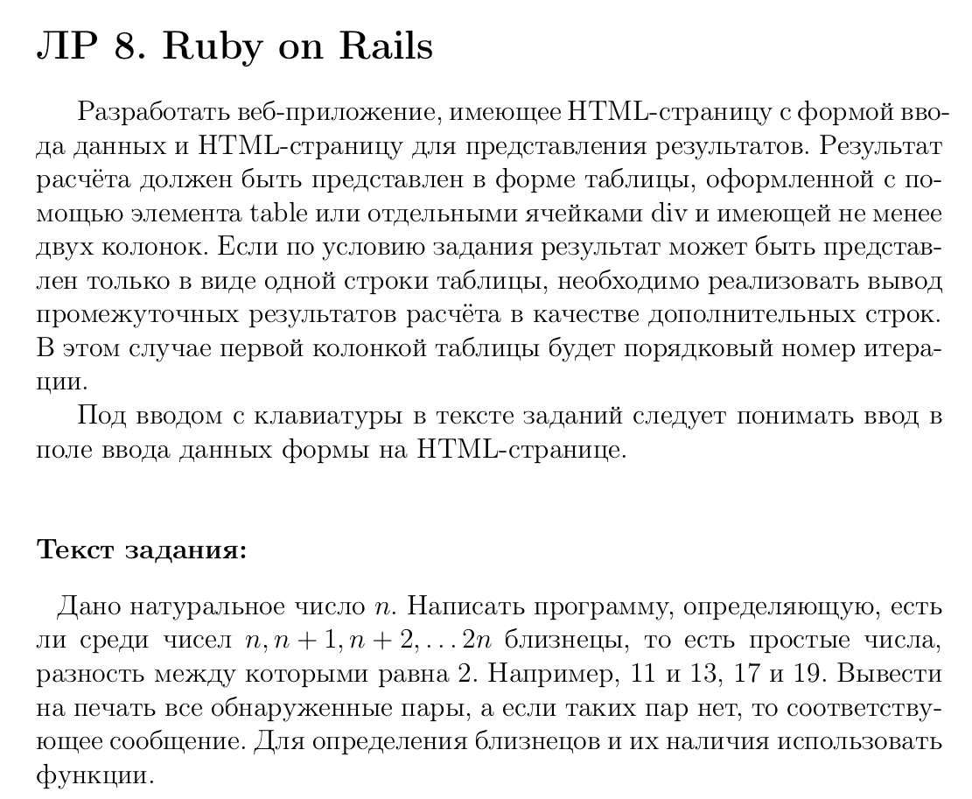

Начальный экран
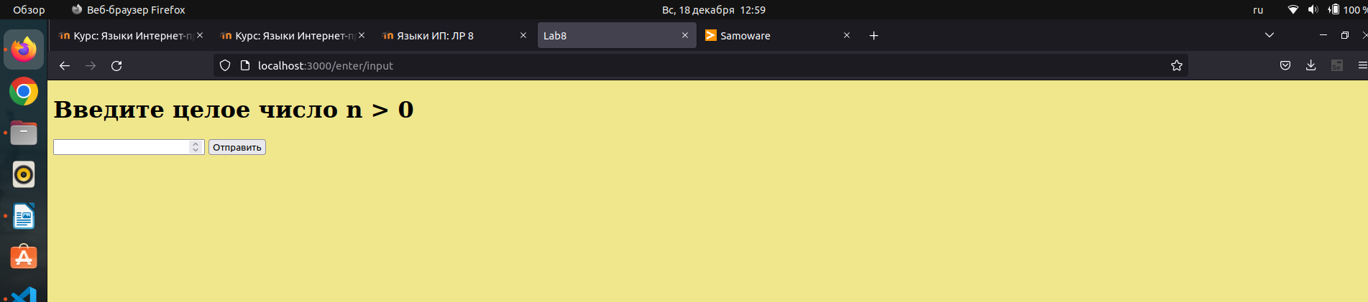
Ввод корректного значения
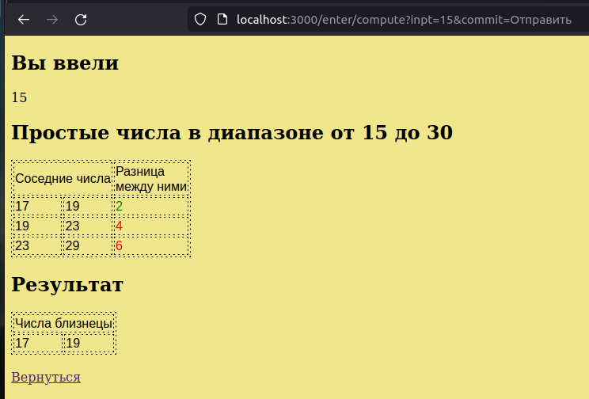
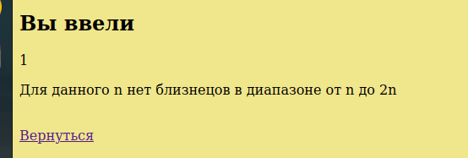

Ввод неправильных значений(в том числе через адресную строку)
Ввод пустого значений
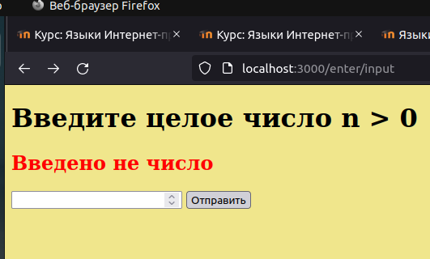
Ввод не чисел через форму
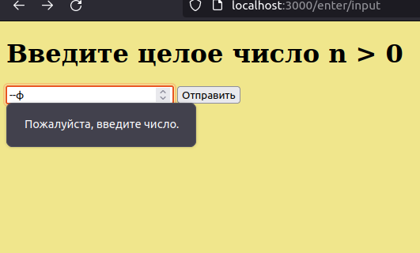

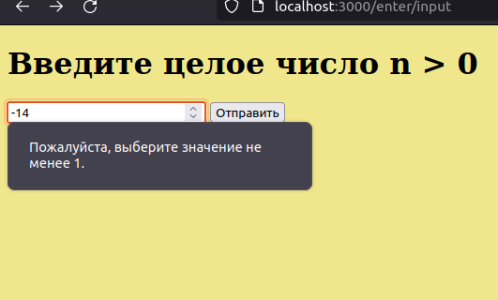
Ввод отрицательных чисел через форму
Ввод не чисел через адресную строку

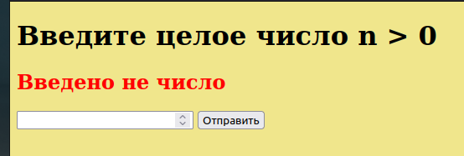

Ввод отрицательных чисел через адресную строку

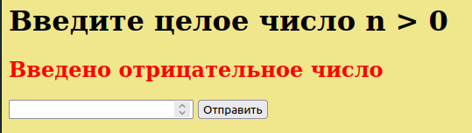

Измененные файлы
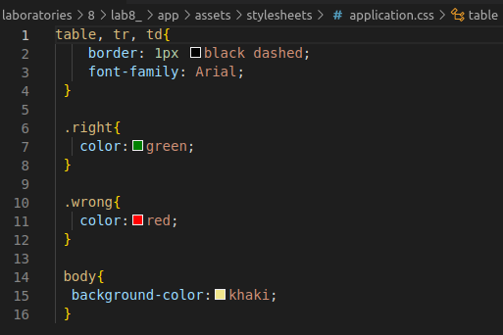
app/assets/stylesheets/application.css

app/assets/controllers/enter_controller.rb
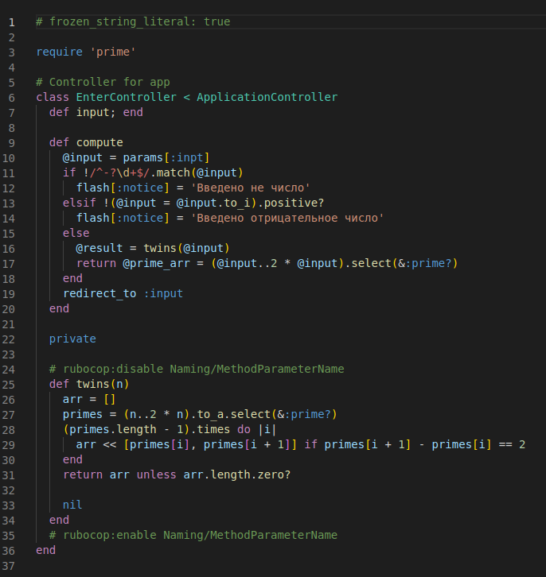
Ограничения rubocop на имена переменных выключена, так как вводимое число n описано в задании

app/assets/views/enter/compute.html.erb
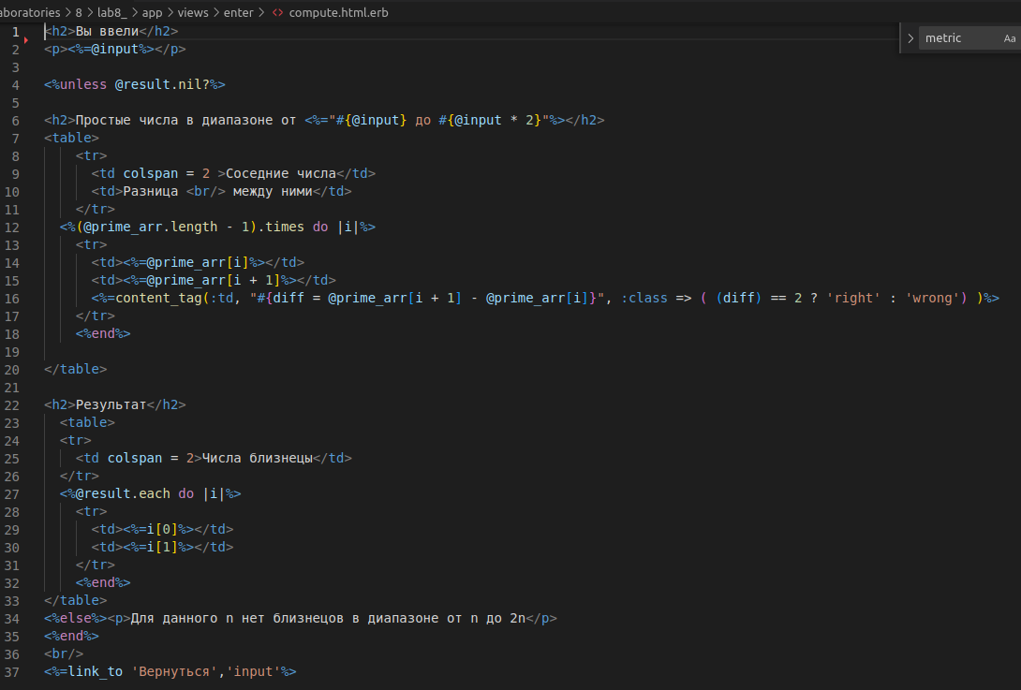
app/assets/views/enter/input.html.erb
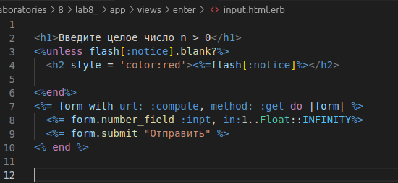

spec/requests/specs.rb
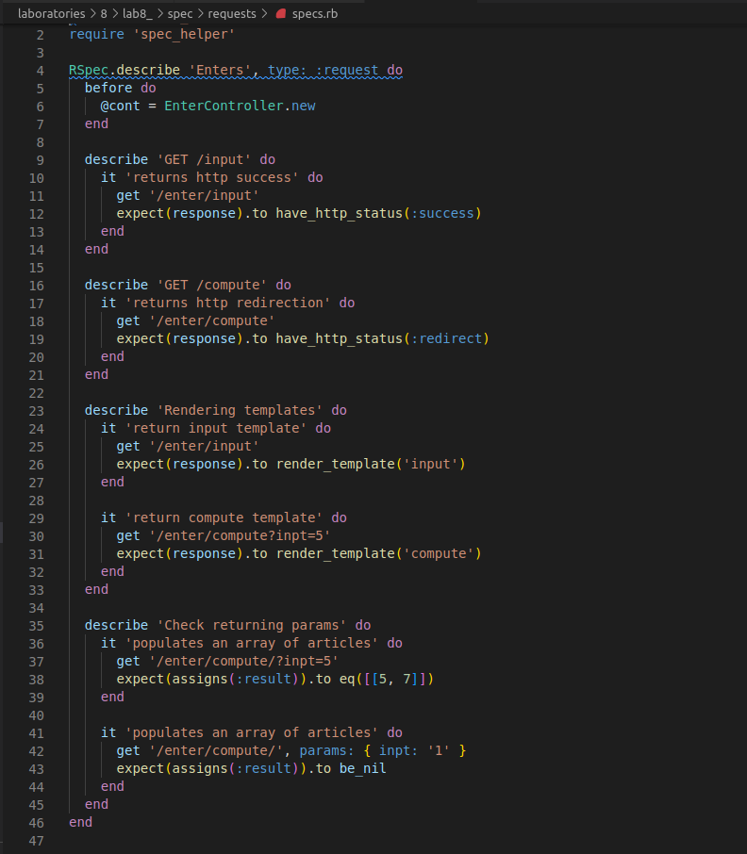
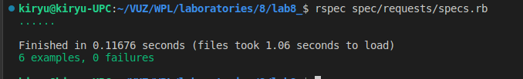

Проверка контроллера рубокопом
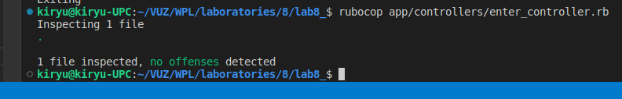
Вывод: в данной лабораторной работе я научился создавать простейшие Rails приложения, работать с контроллерами и представлениями

